Муниципальный этап Всероссийской олимпиады школьников
по технологии
2020-2021 учебный год
Номинация «Техника, технологии и техническое творчество»
Тестовые задания
7-8 классы.
1. В Московском Кремле на постаменте с восточной стороны колокольни «Иван Великий» установлен Царь-колокол высотой 6,14 метра и весом около 202 тонн. Изготовлен он был под руководством колокольных дел мастеров отца и сына Моториных в XVII веке. Основываясь на уровне развития техники и технологий того времени, назовите материал изготовления и технологию изготовления данного исторического объекта.
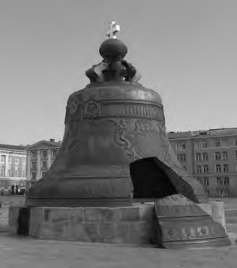
Ответ:_______________________________________________________________________________
2. Назовите механизм, который позволяет закреплять заготовку в столярном зажиме верстака.
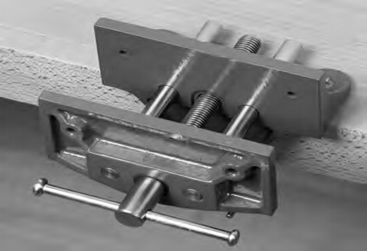
Отвнт:_______________________________________________________________________________
3. Выберите из предложенных вариантов пиломатериал, получаемый при продольной распиловке бревна на пилораме.
а) кокиль
б) горбыль
в) противень
г) латунь
Ответ:__________________________________________________________________________
4. На изображении представлен процесс разметки заготовки при помощи столярного рейсмуса. Какие преимущества и в каких случаях, на Ваш взгляд, даёт рейсмус в разметке по сравнению с разметкой при помощи линейки и угольника?
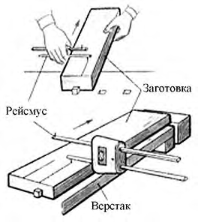
Ответ:_____________________________________________________________________________________________________________________________________________________________________
5. На изображении представлен вариант лущильного станка, режущий инструмент которого – широкий нож, срезающий по всей длине вращающегося чурака тонкий слой древесины в виде непрерывной ленты. Дайте точное название материала, получаемого на таком станке. Приведите пример применения данного материала.
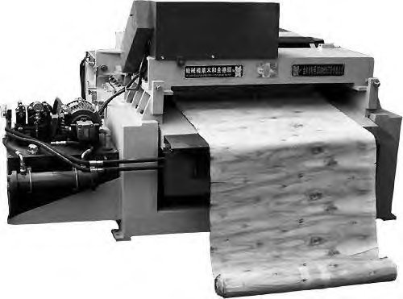
Ответ:____________________________________________________________________________________________________________________________________________________________________
6. Для передачи вращательного движения с первого вала на второй и со второго на третий, находящихся на расстоянии 530 мм друг от друга, можно применить представленные на изображении шкивы, соединив их гибким связующим элементом. Как будут называться данные механические передачи?
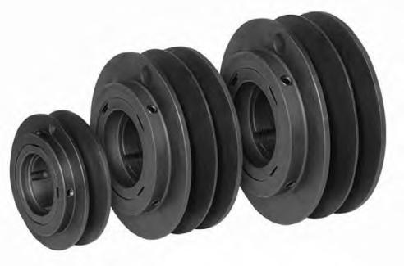
Ответ:____________________________________________________________________________
7. По представленному фрагменту чертежа упорной втулки определите максимальный диаметр втулки, минимальный диаметр отверстия втулки и габаритную длину втулки.
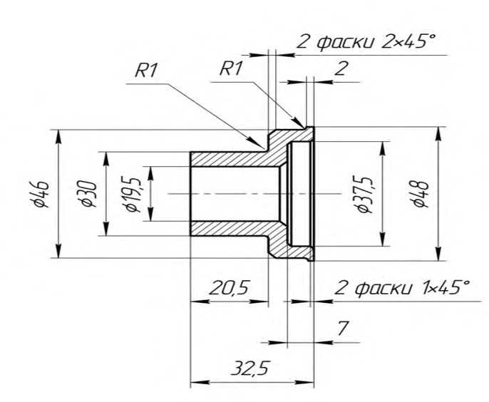
Ответ:_____________________________________________________________________________
8. Возможно ли применение лучковой пилы совместно со стуслом для пиления обрезной доски под углом 45 градусов?
Ответ:_____________________________________________________________________________________________________________________________________________________________________
9. Шлифовальная шкурка может быть изготовлена с применением в качестве основы следующих материалов.
а) картона
б) ткани
в) тонколистовой стали
Ответ:___________________________________________________________
10. Реечный зубчатый передаточный механизм состоит из следующих двух основных деталей.
а) зубчатой рейки и зубчатого колеса
б) зубчатого колеса и зубчатого ремня
в) зубчатой рейки и зубчатого шкива
г) зубчатого ремня и зубчатой рейки
Ответ:____________________________________________________________
11. Выполните эскиз медной трубы длиной 50 мм, внутренний диаметр трубы 24 мм, внешний диаметр 30 мм.

12. Изобразите принципиальную схему электрической цепи опознавательной подсветки игрушечной модели автопоезда, состоящей из гальванического элемента, выключателя, трёх оранжевых ламп, электропроводов.

13. В электродрель можно устанавливать свёрла с различными диаметрами цилиндрического хвостовика, например от 1 до 10 мм. Сверло закрепляется в специальном устройстве, которое называется
а) патроном
б) захватом
в) струбциной
Ответ:______________________________________________________________________
14. Определите по изображению назначение и название приспособления.
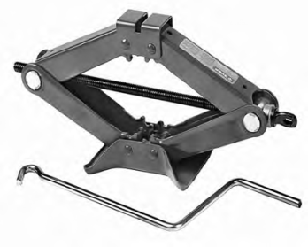
Ответ:__________________________________________________________________________________________________________________________________________________________________
15. Оцените следующее высказывание. «Если Вы в ходе проектной деятельности сформировали мысленный образ будущего проектного изделия, то изображать его на бумаге или моделировать на компьютере в виде рисунка, или чертежа, или 3D-модели не нужно. Таким образом можно сэкономить время на практическое изготовление проекта».
Ответ:____________________________________________________________________________
16. Творческое задание. Сконструировать декоративную хозяйственную лопаточку Технические условия:
1. Вам необходимо, из древесины изготовить декоративную хозяйственную лопаточку.
2. Составьте чертеж лопаточки по следующим габаритным размерам:
а) 200х38х8 мм;
б) чертеж выполните в масштабе 1:2;
в) количество деталей - 1 шт.
3. Материал изготовления определите самостоятельно и укажите в основной надписи чертежа.
4. Укажите оборудование (приспособление), на котором Вы будете изготавливать данное изделие: ___________________________________________________________________________ ___________________________________________________________________________ _________________________________
5. Укажите названия технологических операций, применяемых при изготовления данного изделия. ___________________________________________________________________________ ___________________________________________________________________________ ______________________________
6. Перечислите инструменты, необходимые для изготовления данного изделия. ___________________________________________________________________________ ___________________________________________________________________________ ___________________________________________________________________________ ______
7. Предложите вид отделки данного изделия. ___________________________________________________________________________ ___________________________________________________________________________ ____
Примечание. Учитывается дизайн готового изделия.

Эскиз

Место для чертежа

